Kiểm tra trên Esxi chưa nhận 2 port 10GB onboard:
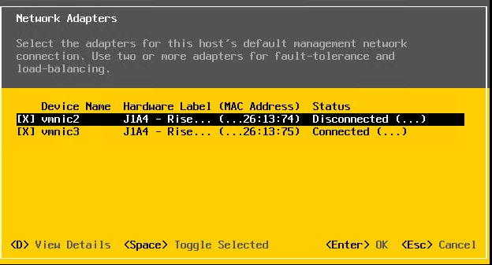
SSH vào dùng lệnh lscpi kiểm tra model card 10GB:
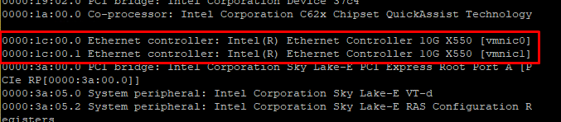Dùng winSCP đẩy file driver lên Esxi để cài đặt:
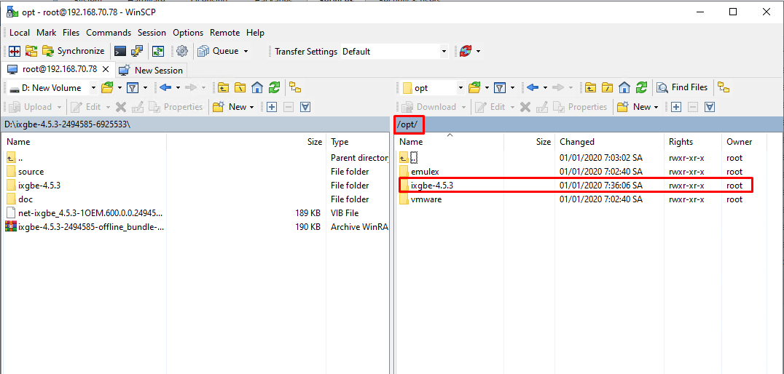
Sử dụng command để cài driver:
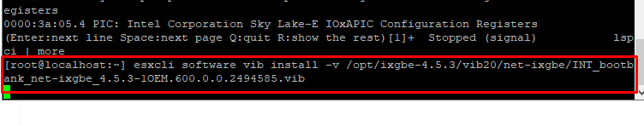
Reboot lại host:
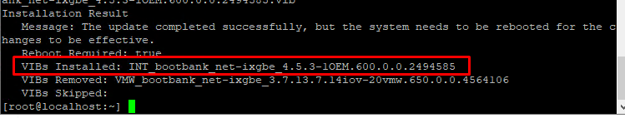
Kiểm tra lại Esxi đã nhận 2 port 10GB onboard:
